Лабораторная работа № 3
Тема: Численное решение нелинейных уравнений
((метод Лобачевского, метод Бернулли)
1) Постановка задачи:
а. Отделить корни уравнения графически: f(x) = x^3 + 3 * x^2 - 24 * x + 10
б. Уточнить корни уравнения с точностью ε = 10^(-5) предложенным методом и определить количество итераций
2) Необходимый теоретический материал (формулы)
а. метод Лобачевского: A₀ = a0^2; A₁ = a1^2 - 2 * a0 * a2; A₂ = a2^2 - 2 * a1 * a3; A₃ = a3^2;
x_{i} = (A_{i}/A_{i-1}) ^ (1 / 2 ^ iter_number)
б. метод Бернулли: позволяет найти максимальный по модулю корнь, а затем понижая степень полинома по схеме Горнера найти и все остальные корни.
Пример (исправленный) вычисления одного корня:
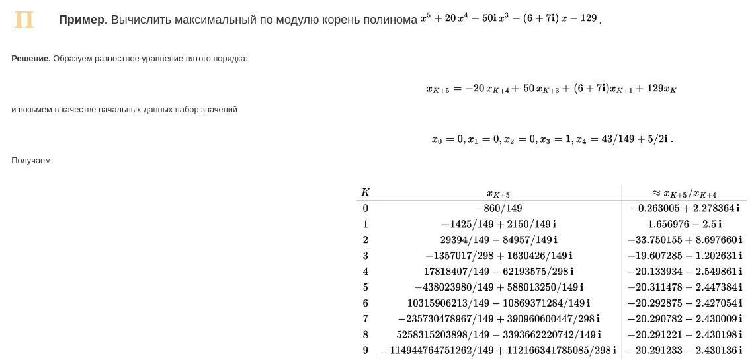
Ответ: максимальный по модулю корень = -20.291233 — 2.430136iПример выполнения схемы Горнера:
Составим таблицу из двух строк: в первой строке запишем коэффициенты многочлена 5x4+5x3+x2−11, расположенные по убыванию степеней переменной x. Заметьте, что данный многочлен не содержит x в первой степени, т.е. коэффициент перед x в первой степени равен 0. Так как мы делим на x−1, то во второй строке запишем единицу:
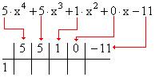
Начнем заполнять пустые ячейки во второй строке. Во вторую ячейку второй строки запишем число 5, просто перенеся его из соответствующей ячейки первой строки:
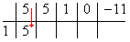
Следующую ячейку заполним по такому принципу:1⋅5+5=10:
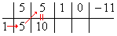
Аналогично заполним и четвертую ячейку второй строки:1⋅10+1=11:
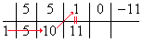
Для пятой ячейки получим:1⋅11+0=11:
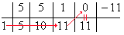
И, наконец, для последней, шестой ячейки, имеем:1⋅11+(−11)=0:
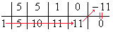
Задача решена, осталось только записать ответ:
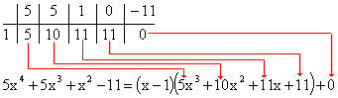

3) Результаты вычисления.
_______________________________________________________________________________________
Метод Лобачевского:
Корени уравнения: x1 = -6.77e+00 (-6.765742), x2 = 3.32e+00 (3.320636), x3 = 4.45e-01 (0.445106)
Найдены за 5 итерации(ий)
Функции в этих точках: f(x1) = -1.97639e-09, f(x2) = -3.86819e-10, f(x3) = 0.00000e+00 <= 1e-05
_______________________________________________________________________________________
Метод Бернулла:
Корени уравнения: x1 = -6.77e+00 (-6.765742), x2 = 3.32e+00 (3.320635), x3 = 4.45e-01 (0.445106)
Найдены за 26, 9, 0 итерации(ий) соответственно
Функции в этих точках: f(x1) = -8.94985e-06, f(x2) = -8.94985e-06, f(x3) = -9.27926e-06 <= 1e-05

4) Текст программы (смотрите второй файл). Графический материал:
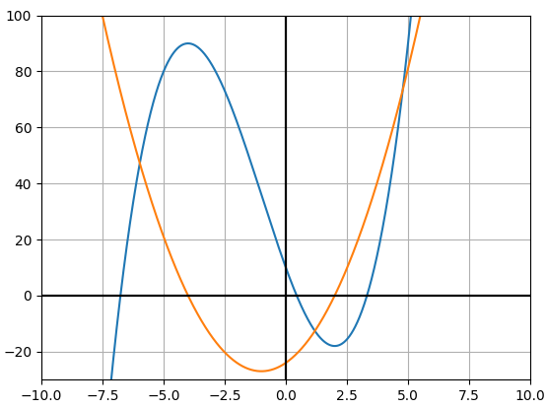

Рис. 1 — Функция f(x) и f'(x)

